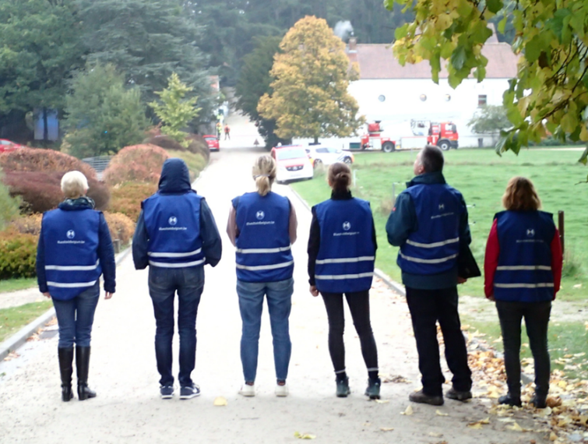

17/10/2022 ARTEX Rampoefening met de Provincie Waals Brabant in de Stichting Folon (Terhulpen) – Exercice avec la Province du Brabant Wallon à la Fondation Folon (La Hulpe) (Photo T. Delplancq)

Samen met onze leden, vrijwilligers en partners staan we opnieuw klaar
om het Erfgoed te beschermen in 2023!
Graag wensen we u en uw dierbaren fijne feestdagen
en een jaar vol vrede en geluk voor allen!
***
Avec nos membres, bénévoles et partenaires nous nous engageons à nouveau
à protéger le Patrimoine en 2023 !
Nous vous souhaitons, à vous et à vos proches, de bonnes fêtes
et une année de paix et de bonheur pour tous !
***
Together with our members, volunteers and partners we are once again ready
to protect the Cultural Heritage in 2023!
We wish you and your loved ones happy holidays
and a year of peace and happiness for all!
See in attachment the 2022 Newsletters with an overview of our activities

